- 版本选择
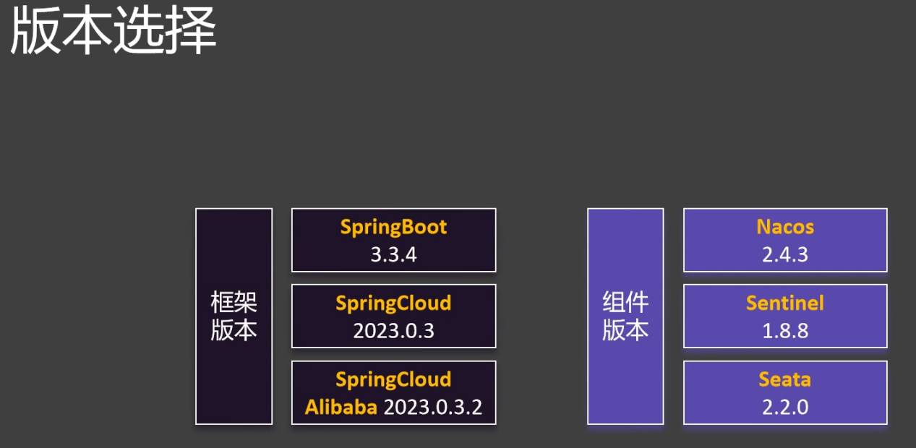
- 使用idea创建项目
注意选择maven
先不需要勾选版本和工具，后续通过pom.xml统一管理
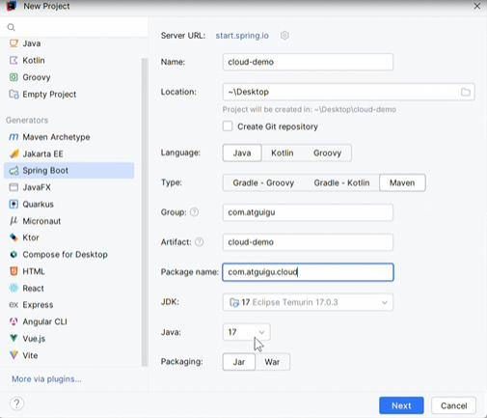
- 只保留src，.idea和pom.xml
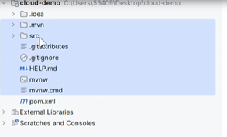
父项目添加，子项目也是如此
<packaging>pom</packaging>
- 父项目部分pom
<parent>
<groupId>org.springframework.boot</groupId>
<artifactId>spring-boot-starter-parent</artifactId>
<version>3.3.4</version>
<relativePath/> <!-- lookup parent from repository -->
</parent

<properties>
<maven.compiler.source>17</maven.compiler.source>
<maven.compiler.target>17</maven.compiler.target>
<project.build.sourceEncoding>UTF-8</project.build.sourceEncoding>
<spring-cloud.version>2023.0.3</spring-cloud.version>
<spring-cloud-alibaba.version>2023.0.3.2</spring-cloud-alibaba.ver
sion>
</properties>

<dependencyManagement>
<dependencies>
<dependency>
<groupId>org.springframework.cloud</groupId>
<artifactId>spring-cloud-dependencies</artifactId>
<version>${spring-cloud.version}</version>
<type>pom</type>
<scope>import</scope>
</dependency>
<dependency>
<groupId>com.alibaba.cloud</groupId>
<artifactId>spring-cloud-alibaba-dependencies</artifactId>
<version>${spring-cloud-alibaba.version}</version>
<type>pom</type>
<scope>import</scope>
</dependency>
</dependencies>
</dependencyManagement>

- 微服务模块公共依赖
服务发现：
<dependency>
<groupId>com.alibaba.cloud</groupId>
<artifactId>spring-cloud-starter-alibaba-nacos-discovery</artifactId>
</dependency>

- Nacos
对应版本可在官网下载，bin目录启动startup.cmd -m standalone
即可访问8848端口访问。没配置认证之前不需要输入默认用户名密码

